QUARTA-FEIRA DE CINZAS 2022

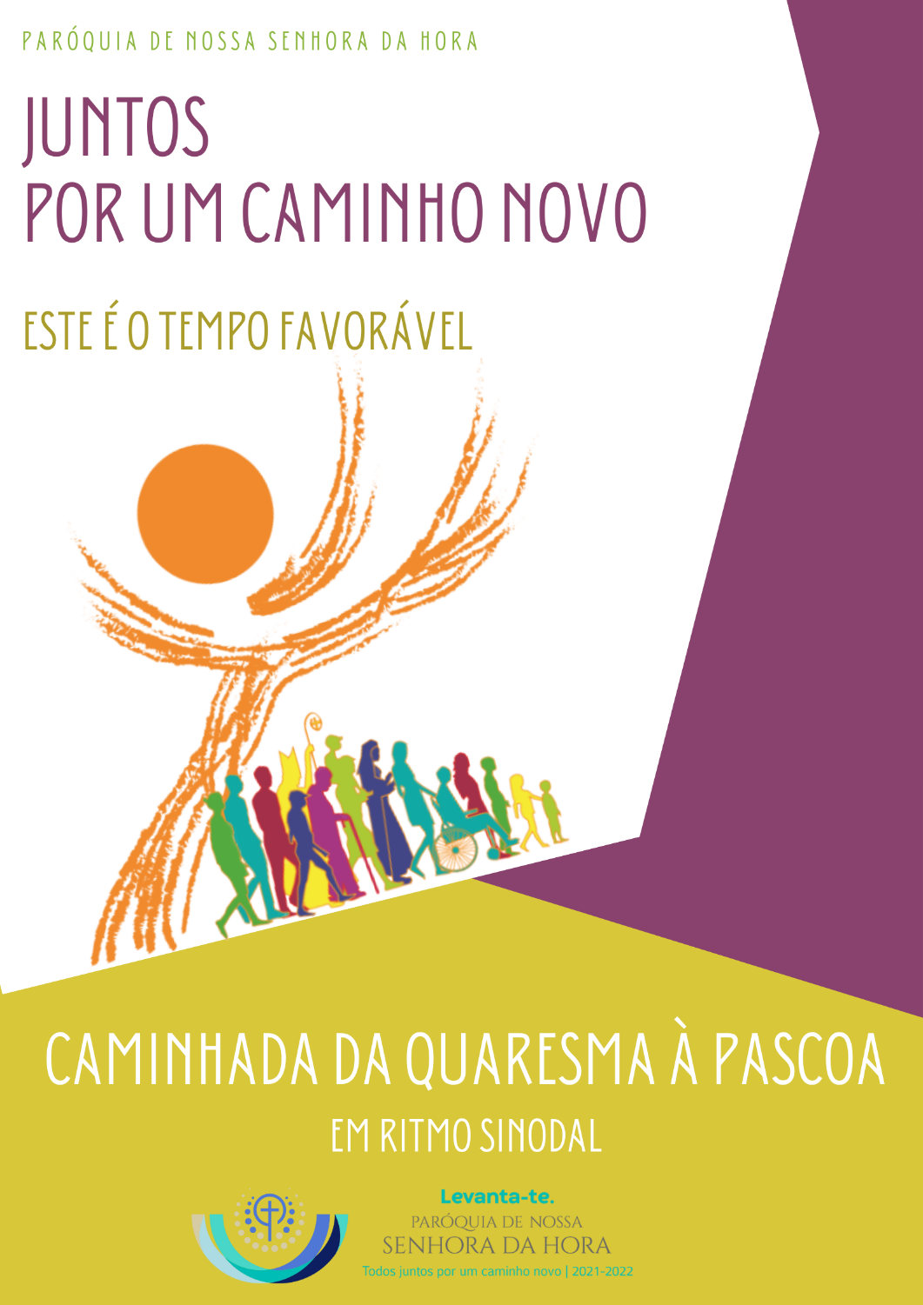
QUARTA-FEIRA DE CINZAS 2022
I. Ritos iniciais
Cântico de entrada | Procissão de entrada | Saudação inicial | Monição inicial

P. Eis o tempo favorável: o tempo santo da Quaresma, que vivemos na estação florida desta Primavera que já se anuncia e no contexto esperançoso do fim da pandemia. Eis o tempo favorável do processo sinodal, que queremos agora intensificar, percorrendo juntos esta caminhada de renovação pessoal e pastoral. A Quaresma, que hoje se inicia, é um tempo favorável, que nos conduzirá à Páscoa de Jesus Cristo morto e ressuscitado. A Páscoa, a vida nova, a transformação, é a meta. Só com o olhar fixo em Jesus Cristo, qual grão de trigo semeado na terra, para frutificar ressuscitado (cf. Heb 12, 2), é que podemos acolher a exortação do Apóstolo, que o Papa toma como tema da Mensagem da Quaresma: «Não nos cansemos de fazer o bem» (Gl 6, 9). Com o coração unido especialmente aos irmãos da Ucrânia, como nos pediu o Papa, vivamos este dia de oração e de jejum, como “tempo favorável que nos deu a Divindade, para que tenham remédio as culpas da humanidade”.

Aclamemos, pois, o Senhor Jesus Cristo, rosto da misericórdia do Pai.
Omite-se o ato penitencial, porque é substituído pela imposição das cinzas.
Kyrie (cantado) | Oração coleta

II. Liturgia da Palavra
1.ª leitura: Jl 2,12.18 | Salmo responsorial: Sl 50,3-6a.12-14.17 | 2.ª leitura: 2 Cor 5,20-6,2| Aclamação ao Evangelho: Louvor e glória a Vós, Jesus Cristo, Senhor. | Evangelho: Mt 6,1-6.16-18

Homilia programática da Quaresma | Quarta-feira de Cinzas 2022
Este é o tempo favorável (cf. 2 Cor 6,2; Is 49,8)!

1. Tempo favorável é este da Quaresma, que hoje se inicia, “mas é-o também toda a nossa existência terrena, de que a Quaresma constitui, de certa forma, uma imagem” (MPQ2022). Tempo favorável é também este do processo sinodal em curso, “porque este é o caminho que Deus espera da Igreja do terceiro milénio” (Papa Francisco, Discurso, 17.10.2015). Não só a Igreja, mas também o mundo precisam de reaprender, a cultura da escuta e do encontro, a gramática do diálogo, a arte de caminhar juntos, para habitarmos a nossa Casa Comum, na justiça e na paz.

2. Por isso, propomo-nos fazer esta caminhada da Quarema à Páscoa em ritmo sinodal. Porque este é mesmo o tempo favorável. Em que sentido? Diríamos que o é em cinco sentidos:

2.1. Este é o tempo favorável para darmos passos mais largos no nosso caminho sinodal. É um tempo mais para semear do que para colher, é um tempo mais para iniciar processos e fazer aprendizagens do que para obter resultados imediatos ou colher frutos maduros. O Sín0do não será um evento mensal, mas um modo de ser e de agir, de viver e construir a Igreja, para nela se ativar a comunhão, a participação e a missão de todos. Não nos cansemos, pois, de caminhar juntos, uma vez que a necessidade de mais tempos de escuta, de mais espaços de diálogo, de mais reuniões, de mais colaboração e envolvimento de todos nas decisões, a par da demora ou da desilusão com os resultados obtidos, facilmente nos pode conduzir a uma espécie de fadiga democrática. Peçamos ao Senhor a constância paciente do agricultor (cf. Tg 5, 7), para não esmorecer nem desertar do caminho, com um passo de cada vez.

2.2. Este é o tempo favorável porque o florescer da Primavera desafia-nos a manter vivo o fogo, a renascer das cinzas e nunca a adorá-las (Papa Francisco, Discurso, 7.3.2015). Os ritmos naturais dão-nos um tempo de feição, não só para a sementeira do bem, mas também para intensificarmos o processo sinodal, que agora tem mais e melhores condições práticas, para se desenvolver.

2.3. Este é o tempo favorável, porque o fim da pandemia já se anuncia. Com menos restrições para o encontro presencial, podemos libertar-nos mais da dependência dos meios de comunicação digitais, que empobrece as relações humanas, privilegiando uma comunicação humana mais integral (cf. FT 43), feita de «encontros reais» (FT 50), face a face, de proximidade e em comunidade.

2.4. Este é o tempo favorável para semear e fazer o bem (cf. Gal 6,9), tendo em vista uma boa colheita, que dê frutos para a vida eterna (cf. Jo 4,36). E façamo-lo desde logo, a partir das nossas relações diárias. Não nos cansemos de fazer o bem, através de uma caridade ativa para com o próximo, dando com alegria (cf. 2 Cor 9, 7), cuidando de quem está próximo de nós e dos que se encontram feridos na margem da estrada da vida (cf. MPQ2022). Sejamos pacientes e não esmoreçamos na prática do bem, porque “o bem, como aliás o amor, a justiça e a solidariedade não se alcançam de uma vez para sempre; hão de ser conquistados cada dia” (FT 11).

2.5. Este é o tempo favorável, para a Quaresma e para a dinâmica sinodal, porque uma coisa e outra nos convidam a examinar tudo, a discernir o que há a abandonar, o que importa criar, o que urge renovar, para decidirmos juntos um caminho novo. Para isso, é tão importante que não nos cansemos de escutar, de rezar, que evitemos o ruído das palavras avulsas e a dispersão das mil imagens, para acolhermos a Palavra de Deus, viva e eficaz (Hb 4,12), como inspiração do que há ou não a fazer; é tão importante que não nos cansemos de extirpar o mal na nossa vida, mediante o jejum (sobretudo o jejum do pecado), através de uma luta decidida contra os maus desejos, sem esquecer quanto precisamos de pedir e de receber o perdão divino (cf. MPQ2022). Na sementeira do bem, “o jejum prepara o terreno, a oração rega e a caridade fecunda-o” (cf. MPQ2022).

3. Seguindo a proposta do nosso Conselho Paroquial de Pastoral, não iremos inventar grandes coisas, para preencher o programa da Quaresma à Páscoa. Além das iniciativas já programadas, iremos sobretudo, valorizar um sinal, uma prática cheia de simbolismo, para o Povo de Deus peregrino: uma caminhada sinodal. Fá-lo-emos em pequenos grupos pastorais, em pequenos grupos de pais com filhos na catequese, em pequenos grupos de fiéis e de pessoas de boa vontade que livremente o queiram fazer. Esperamos e desejamos que, tanto quanto possível, durante a Quaresma, todos realizem esta caminhada, quer do ponto de vista físico (se for possível), quer do ponto de vista espiritual e pastoral. Que seja uma verdadeira peregrinação, como a de irmãos, filhos de Deus, rumo à casa do Pai.

Este é o tempo favorável. Não seja em vão. Levanta-te. Juntos por um caminho novo!

III. Bênção e Imposição das Cinzas

Bênção das Cinzas

P. Irmãos caríssimos: Invoquemos, pois, a bênção do Senhor, sobre as Cinzas da nossa pobreza e fragilidade, da nossa finitude e da nossa caducidade, sinais da penitência e da contrição do coração, para que, saindo da nossa zona de conforto, ao encontro dos irmãos, cheguemos de coração purificado à Páscoa do Senhor.

2.ª Opção – Missal, p. 168

P. Deus de infinita bondade,
que não desejais a morte do pecador mas a sua conversão,
ouvi misericordiosamente as nossas súplicas
e dignai-Vos abençoar ✠ estas cinzas
que vamos impor sobre as nossas cabeças,
para que, reconhecendo que somos pó da terra e à terra havemos de voltar,
alcancemos, pelo fervor da observância quaresmal,
o perdão dos pecados e uma vida nova
à imagem do vosso Filho ressuscitado,
Nosso Senhor Jesus Cristo.
Ele que é Deus convosco na unidade do Espírito Santo.
R. Ámen.

O sacerdote asperge as cinzas com água benta, sem dizer nada.

Imposição das Cinzas
Cânticos, silêncio e mensagens durante a imposição das Cinzas
Frases tradicionais durante a imposição das Cinzas
- Arrependei-vos e acreditai no Evangelho (Mc 1,15)
[tradução alternativa: Converte-te e acredita no Evangelho (Mc 1,15)]
- Lembra-te, homem, que és pó da terra e à terra hás de voltar (Gn 3,19).

Frases associadas à Mensagem do Papa. Estas podem ser ditas diretamente e sucessivamente pelo ministro a cada penitente ao impor as cinzas, mas também podem ser proclamadas por um leitor, a toda a assembleia, intercalando-as com o silêncio e os cânticos.

- Não te canses de semear e de fazer o bem.
- Enquanto tens tempo, pratica o bem para com todos.
- Não desistas na prática do bem: um passo de cada vez.
- Semeia o bem e espera com paciência os frutos.
- Não te canses de rezar. Reza sem desfalecer.
- Não te canses de extirpar o mal. Luta contra os maus desejos.
- Não te canses de pedir o perdão.

Cânticos durante a imposição das cinzas | Lavabo no final da imposição das Cinzas

Oração dos Fiéis (inspirada na Mensagem do Papa para a Quaresma 2022)

P. Irmãos e irmãs: “não nos cansemos de rezar, porque necessitamos de Deus. A ilusão de nos bastarmos a nós mesmos é perigosa. Se a pandemia nos fez sentir de perto a nossa fragilidade pessoal e social, permita-nos esta Quaresma experimentar o conforto da fé em Deus, sem a qual não poderemos subsistir” (MPQ2022). Para que não desfaleça a fé com que oramos, oremos:
- Pela Santa Igreja, em processo sinodal: para que este tempo favorável da Quaresma, seja vivido como uma caminhada de irmãos peregrinos, que se escutam e examinam no amor, para regressarem juntos à Casa do Pai, oremos, irmãos.
- Pelos responsáveis políticos: para que façam um sério exame de consciência diante de Deus, que é o Deus da Paz e Pai de todos, que nos faz irmãos e não inimigos, oremos, irmãos.

- Pela Paz no mundo, especialmente pela Paz na Ucrânia: para que todas as partes envolvidas se abstenham de qualquer ação que possa causar ainda mais sofrimento às populações, desestabilizando a convivência entre as nações e desacreditando o direito internacional, oremos, irmãos.
- Pelos que passam necessidade, pelos sós, pelos mais pequenos e indefesos, pelos abandonados e desprezados, pelos discriminados e marginalizados: para que encontrem, nesta Quaresma, cristãos convertidos, capazes de dar com alegria o seu tempo, a sua atenção, a sua palavra e os seus bens, oremos, irmãos.
- Pela nossa comunidade paroquial: para que viva em ritmo sinodal este tempo favorável da Quaresma, da Primavera e do fim da pandemia que já se anunciam, como oportunidades de regresso pleno ao encontro pessoal, presencial e comunitário com o Senhor, oremos, irmãos.

P. Senhor, Vós chamais-nos a semear o bem e dais-nos a confiança de que, a seu tempo, colheremos os frutos: ajudai-nos a não esmorecer na prática do amor fraterno, para que este tempo favorável nos faça saborear desde já a alegria do Reino dos Céus e dê frutos de salvação eterna. Por N.S. J. Cristo, que é Deus convosco na unidade do Espírito Santo.
R. Ámen.

IV. LITURGIA EUCARÍSTICA

Apresentação dos dons e recolha das ofertas | Cântico de ofertório | Oração sobre as oblatas | Prefácio da Quaresma I ou VI | Oração Eucarística II | Ritos da Comunhão

V. RITOS FINAIS

Agenda pastoral

Bênção

Despedida

P. Eis o tempo favorável. Que não seja em vão.
Diácono: Ide em paz e que o Senhor vos acompanhe.
R. Graças a Deus.

Agenda pastoral

- Amanhã, quinta-feira não haverá celebração da Eucaristia.
- Na quinta-feira, às 21h30, Pároco apresenta, na Ultreia de Matosinhos, na cripta da Igreja, a Mensagem do Papa para a Quaresma de 2022: “Não nos cansemos de fazer o bem» (Gl 6, 9-10a)”. A Ultreia é aberta a todos. E é do interesse de todos a temática em reflexão no início da Quaresma.
- Sábado, 5 de março, às 14h45, tem lugar nesta Igreja o Rito da Eleição e da inscrição do nome para os catecúmenos.
- Peço aos representantes dos grupos que me comuniquem a data e local escolhidos para a caminhada sinodal, tanto quanto possível, durante o tempo quaresmal. Foi enviado guião, a adaptar, de acordo com as características de cada grupo. É praticamente a única atividade específica a realizar durante a Quaresma, para além das práticas habituais do jejum, da oração e da partilha.
- No Domingo, dia 6 de março, às 16h30, o Grupo de Catequistas realiza a sua caminhada sinodal, com partida na Igreja Paroquial.
- Como referimos, há já algumas iniciativas calendarizadas para esta Quaresma: as celebrações pré-batismais com os catecúmenos; a celebração da memória do Batismo (13 de março); a Festa do Pai-Nosso, com a Catequese do 2.º ano (19 de março); a celebração pessoal e comunitária da Reconciliação (25 de março) no contexto da Iniciativa “24 horas para o Senhor” (25 e 26 de março); as Promessas dos Escuteiros (3 de abril); o contributo penitencial para a Igreja de São Tomé e Príncipe. A partilha quaresmal para as obras em curso na nossa Igreja Paroquial.
- Aproveitemos o tempo favorável da Quaresma, da Primavera, do alívio das restrições por causa da pandeia em fase decrescente, para dar um novo fôlego à nossa vida pessoal e pastoral. A partir do primeiro fim de semana de março, a catequese é sempre, e por regra, em modo presencial, para todos os grupos e anos de catequese. Vamos retomar a Visita Pascal, em moldes ainda a definir, e estamos já a preparar as Festas em honra de Nossa Senhora da Hora.
- Se Deus quiser, com o 1.º domingo da Quaresma, retomaremos também a impressão e distribuição da folha dominical.

Bênção

Despedida

P. Eis o tempo favorável. Que não seja em vão.
Diácono: Ide em paz e que o Senhor vos acompanhe.
R. Graças a Deus.

Não nos cansemos de fazer o bem;
porque, a seu tempo colheremos,
se não tivermos esmorecido.
Portanto, enquanto temos tempo,
pratiquemos o bem para com todos!

Gl 6, 9-10a

MPQ2022 – sigla de “Mensagem do Papa Francisco para a Quaresma de 2022” inspirada no texto da Carta aos Gálatas: «Não nos cansemos de fazer o bem; porque, a seu tempo colheremos, se não tivermos esmorecido. Portanto, enquanto temos tempo, pratiquemos o bem para com todos» (Gl 6,9-10 a).
Podem referir-se aqui sumariamente: Celebrações pré-batismais com os catecúmenos; Celebração da memória do Batismo (13 de março); Festa do Pai-Nosso, com a Catequese do 2.º ano (a 19 de março); Celebração comunitária da Reconciliação e Confissão individual, a 25 de março, integrada na Iniciativa “24 horas para o Senhor” (a 25 e 26 de março); Promessas dos Escuteiros (3 de abril); Contributo penitencial para a Igreja de São Tomé e Príncipe. Partilha quaresmal para as obras da na nossa Igreja.

